|  |  |
| --- | --- |
| 姓名 | 李翰韬 |
| 学号 | 16711094 |
| 提交日期 | 2018/10/13 |

虚拟现实技术作业

# 思考

在本次翻译作业中，书中提到了关于VR眩晕的相关知识。经查阅相关资料，我了解到当头动和VR视野的延迟超过20ms时，就会出现VR眩晕。在VR硬件性能远远无法达到要求的现在，VR眩晕甚至在主流大厂的设备中也不可避免。反畸变校正，异步时间扭曲，单buffer渲染技术等主流的渲染技术也只能一定程度地减弱眩晕感。而这些技术随之带来的，是对现阶段VR本就不高的画面表现力的进一步弱化。所以我认为，既然如此，反而应该摒弃现阶段将VR设备轻量化、便携化的想法。应通过连线PC或VR主机的方式，首先提高VR硬件水平，让用户重新认识VR设备，而不是如今市面上滥竽充数的“VR眼镜”。这样才能让投资者看到VR产业的前景，获得资金去实现轻量化的设想。

# 3.2 改变位置和姿态

我们假设将一个由三角形拼接而成的网络，定义为一个可移动的模型。为了要移动它，我们要对每个三角形的每个顶点应用一个变换。本节内容首先考虑简单的平移情况，然后讨论一种复杂得多的情况——旋转。通过将平移和旋转相互结合，我们就可以在任意的位置或方向上将这个模型放置在虚拟世界中。

**平移变换** 考虑三维空间下的3D三角形点：

 (3.2)

其中用常数表示此三角形的顶点坐标。

设三角形位置的改变量沿轴分别表示为，我们将下文所展示的位置变换操作定义为平移变换。

 (3.3)

其中表示在应用变换后被取代。将公式(3.3)所表示的变换操作应用到模型中的每个三角形，可以把所有的三角形转换到所需的位置。如果这些三角形排列在网格中，那么只对每个顶点应用转换就足够了，而所有的三角形经过变换后都会保持大小和形状不变。

**相对性** 在转换变得太过复杂之前，我们想让您能够正确地理解它们。图3.4(a)和图3.4(b)表示了一个平移改变量为和的三角形平移，顶点坐标如图3.4(b)和3.4(c)所示。图3.4(b)表示了我们目前为止所介绍的情况：三角形在虚拟世界坐标中进行移动。然而，图3.4(c)显示了另一种可能性：虚拟世界的坐标被重新分配，使得三角形更加接近原点。这相当于移动了整个世界，而三角形是唯一不动的部分。在这种情况下，平移变换反向地应用于整个坐标轴。当我们应用更为一般的变换时，这种情况就拓展到坐标轴的变换会导致对应物体反向变换。在平移时，我们可以将反向变换视作把平移改变量变为相反数。

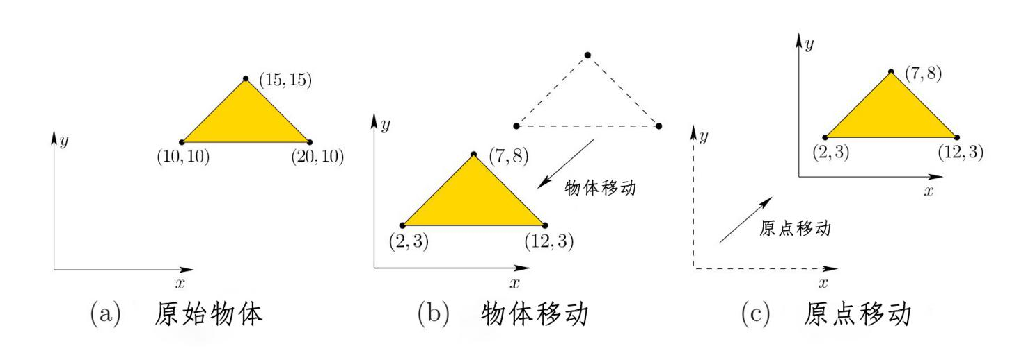

图3.4：对于每个变换，都存在两种在数学意义上相等的解释。图(a)中定义了一个2D坐标下的三角形，我们可以对其进行平移改变量为和的平移变换来得到(b)图的结果。但如果我们想要固定三角形，而将原点坐标在方向右移8个单位长度，在方向上移7个单位长度，从而得到与(b)完全相同的结果(c)。

因此，我们得到了一种“相对性”：是物体在运动，还是外界在围绕物体运动？在3.4节中，当我们需要改变观点时，这个理念便会显得很重要了。当我们站在原点去观察三角形，那么结果在任何一种情况下都是一样的。然而，如果我们跟随者移动的原点一同移动，那么这里就会有一个深层次的知觉问题。即使真正移动的是物体，但如果我们认为自己已经移动了，那么仍然会增加出现VR眩晕出现的几率。换句话说，我们的大脑会对发生的是哪种运动做出自己的猜测，但是有时会出错。

**为旋转做准备** 如何让汽车上的车轮滚动？如何将桌子翻过来？我们需要改变模型在虚拟世界中的方向来实现上述这些效果。我们把这种改变方向的操作称为旋转。不幸的是，三维旋转要比平移复杂得多，这给工程师和开发人员带来了无数的挫折。为了提高三维旋转概念的清晰度，我们首先从一个更简单的问题开始：二维线性变换。

以二维虚拟世界为例，其中的点具有点坐标。在我们创造的三维虚拟世界中，你可以把它想象成一个垂直的平面。现在考虑一个普通的2阶矩阵：

 (3.4)

其中的四个元素可以为任意实数。接下来，如果我们将这个矩阵乘以被写成列向量的点(x, y)，让我们看看会发生些什么。

进行上文所提到的乘法，我们得到下面的式子：

 (3.5)

其中为经过转换后的点。通过简单的代数运算知识，我们可以通过矩阵乘法得到：

 (3.6)

如果使用(3.3)中所提到的标记，便是所使用的变换。

**对点应用二维矩阵** 假设平面上有两个点和，它们分别在轴和轴方向距离原点一个单位长度的位置。在向量空间中，这两个向量被称为单位化标准正交基(也被写成和)。来看看如果我们把它们代入(3.5)会发生什么：

 (3.7)(3.8)

这些特殊点只选择了上的列向量。这是什么意思?如果我们应用来变换模型，那么的每一列精确地表示了每个坐标轴是如何变换的。

图3.5说明了将不同的矩阵应用于模型的效果。从左上角开始，单位矩阵不会导致坐标的改变：。第二个例子会导致翻转，就像在轴上放置了一面镜子一样。在这个例子中，表示为：。第二行展示了缩放的例子。左边的矩阵使模型大小翻倍：。右边的矩阵只在方向上拉伸模型，造成纵横比失真。在第三行，左边的矩阵看起来好像是分别对轴和轴产生镜像。这是对的，只是镜像的镜像会还原原来的像。因此，这个变换是一个180度(弧度)的旋转，而不是一个镜像。右边的矩阵使模型产生了一个在方向上的切变：。模型的位移量与成正比。在底部一行，左边的矩阵使模型在方向上有一个歪斜。最后的矩阵可能在一开始会引起模型更多的倾斜，但它的效果是衰减的。模型的二维形状在的作用下折叠成一个一维形状：。这对应于一个奇异矩阵的情况，意味着它的列不是线性无关的(它们实际上是相同的)。当且仅当其行列式为零时，矩阵是奇异的。

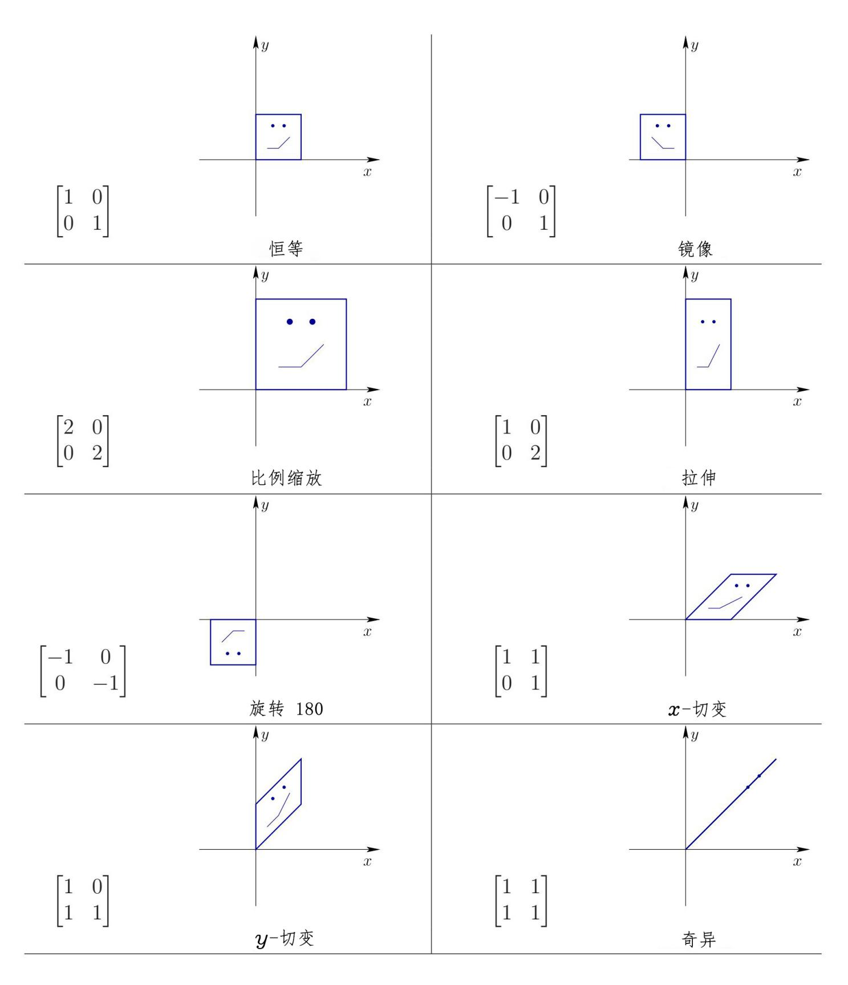

图3.5：应用八个不同的矩阵来转换一个正方形的脸。这些例子很好地定性涵盖了所有可能的情况。